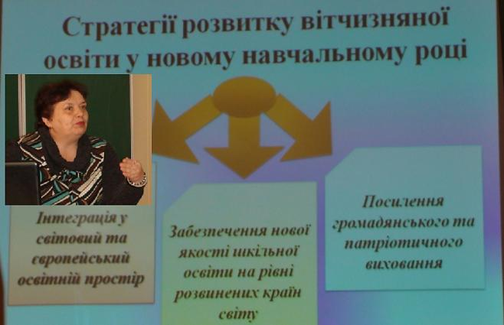
20 жовтня 2016 року в КЗО «СЗШ № 62» ДМР відбувся міський семінар–практикум для молодих вчителів математики і фізики «Формування мотивації навчальної діяльності учнів на бінарних уроках природничо–математичного циклу»

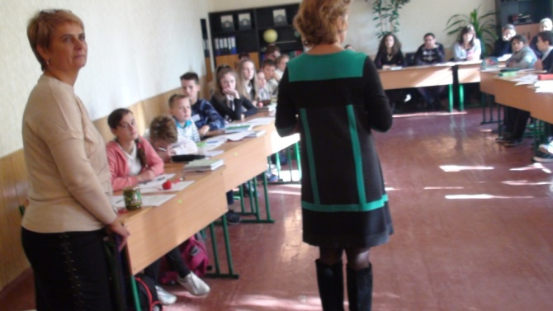
Навчальний семінар для молодих учителів «Формування мотивації навчальної діяльності учнів на бінарних уроках природничо–математичного циклу» відкрила методист з питань викладання математики, фізики та астрономії Т.П. Устінова виступом «Нові тенденції розвитку сучасної освіти». Привітала учасників семінару директор навчального закладу О.В. Світлична.
Бінарні уроки провели:
- «Фізика і хімія як метод пізнання природи. Фізичні та хімічні явища в побуті та природі» вчитель фізики Н.А. Зайченко та вчитель хімії Г.Ю.Деркачова;
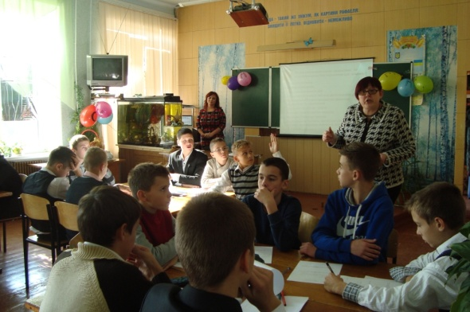
- «Застосування властивостей ступенів з цілими показниками до розв’язування задач» вчитель біології Н.І. Поліщук та вчитель математики Н. К.Гладка.
Майстер–клас з молодими вчителями з питання «Охорона праці під час проведення уроків природничо–математичного циклу» провела керівник РМО вчителів фізики В.В.Зінова.
Методичну гру «Апробація завдань з геометрії» (питання оцінювання учнівських робіт) з учасниками семінару провела методист МЦ Т.П.Устінова.
Психолог І.А. Науменко та соціальний педагог Н.В. Ольшанська надали поради щодо позитивного мислення педагога.
Наприкінці семінару молодим фахівцям були надані методичні рекомендації з питань викладання математики, фізики, правил перевірки контрольних, самостійних, лабораторних робіт тощо. Були підведені підсумки семінару.

